PLÁN KYNOLOGICKÝCH AKCÍ ČMMJ, z. s., OMS Břeclav na rok 2024
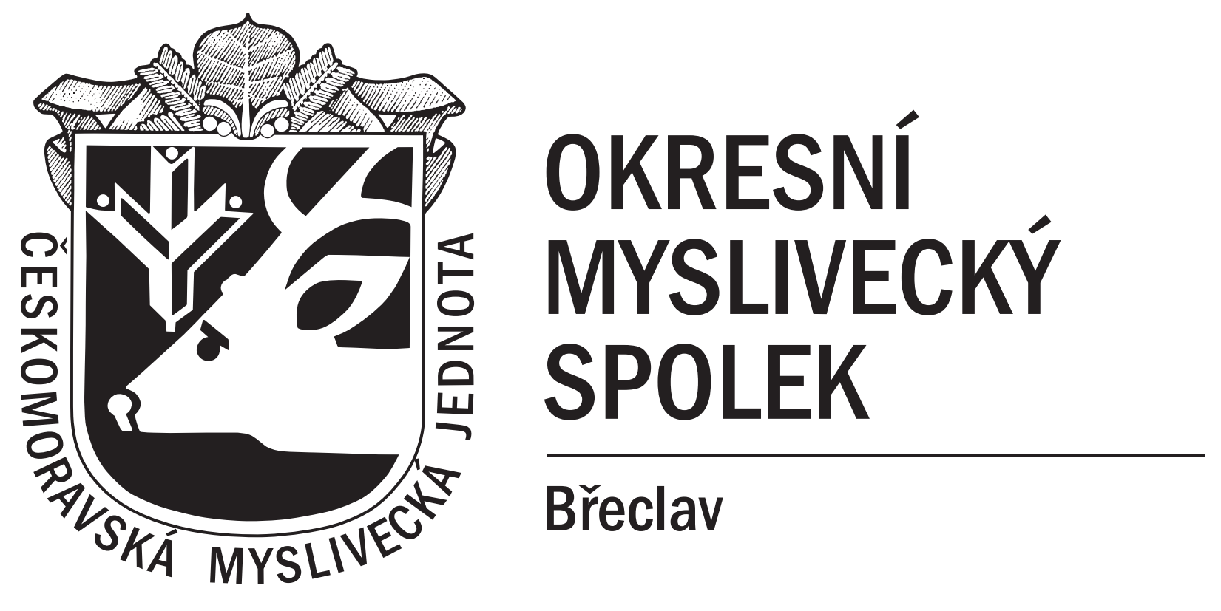

Kynologické akce pořádané ČMMJ, z. s., OMS Břeclav: | PŘIHLÁŠKY ZASÍLEJTE NA ČMMJ, z. s., OMS Břeclav, včetně fotokopie průkazu původu.
Druh zkoušky | Datum | Plemena | Místo
Jarní svod loveckých psů | 13.4.024 |  | Pavlov
Zkoušky vloh | 27. 4. 2024 | Ohaři+ostatní plemena | Velké Němčice  Chata MS
Norování nováčků (N) | 16. 6. 2024 |  | Vlasatice
Barvářské zkoušky (BZ) | 22. 6. 2024 |  | Kobylí  Chata MS
Lesní zkoušky (LZ) | 10. 8. 2024 | Ohaři | Valtice
Zkoušky z Vodní práce (VP) | 11. 8. 2024 | Ohaři | Hlohovec
Podzimní zkoušky (PZ)  OMS Břeclav/KCHNKO | 24. 8. 2024 | Ohaři + ostatní plemena | Vranovice
Soutěž ohařů Jihomoravský pohár  OMS Břeclav/KCHNKO | 7. – 8. 9. 2024 | Ohaři | Boleradice  Bojanovice
Předběžné zkoušky barvářů | 21.9.2024 | Barváři | Boleradice
Podzimní zkoušky (PZ) | 12. 10. 2024 | Ohaři | Velké Němčice
Individuální zkoušky barvářů
(IHb)
Individuální zkouška z norování
(IZN)
Klubové akce pořádané pod záštitou ČMMJ, z. s., OMS Břeclav: | PŘIHLÁŠKY ZASÍLEJTE NA PŘÍSLUŠNÝ KLUB
Novomlýnské derby (ZV) | 12. 5. 2024 |  | KCHBO  Brod nad Dyjí
NFT solo – letní typ  CACT/R. CACT | 6. – 7. 7. 2024 |  | KCHBO  Velké Němčice
Podzimní zkoušky  CACT/R CACT | 13. 10. 2024 |  | KCHBO  Brod nad Dyjí
M E M O R I Á L Y
Memoriál Richarda Knolla | 31. 8. – 1. 9. 2024 |  | OMS  Uherské Hradiště
Memoriál Karla Podhajského | 5. – 6. 10. 2024 |  | OMS  Jičín

